信息学院举办“区块链发展论坛”

2015年11月8日上午，由我校信息学院、西电北京校友会互联网金融专业委员会与中国科学院计算技术研究所联合举办的“区块链发展论坛”在学院南路校区学术会堂706会议室举办。本次论坛邀请了国家开发银行、中科院计算所、清华大学和我校的专家到会分享精彩报告，信息学院部分师生参加了本次论坛。

区块链，也叫分布式共享总账，是近几年最具颠覆意义的互联网技术之一。区块链构建P2P自组织网络，时间有序、不可篡改的账本，分布式共识算法，从而实现去中心化信任。当前，包括纳斯达克、纽交所、花旗银行、瑞士联合银行、高盛、摩根斯坦利在内的数十个金融机构都在开展区块链金融创新。除了传统金融行业，区块链技术还可以应用于数字货币、互联网金融、政府公开信息、电子证据、数据安全等领域。

清华大学韩锋博士的报告题目为“熵、人工智能与区块链”。韩锋博士认为智能并没有权威的定义，利用麦克斯韦系统可以加深对智能的理解，在量子力学中，麦克斯韦妖智能对系统压缩，使熵降低，得到明确的信息。在基于区块链的智能系统上建立起全球的信用体系，可以依赖每个用户（可视为麦克斯韦妖）压缩恶意交付，从而搭建起没有二次支付的系统，而这样的系统的信用模式基于用户之间的相互制衡，成本远远低于目前金融机构的信用成本。未来的信用体系将是建立在数字的土壤上的。

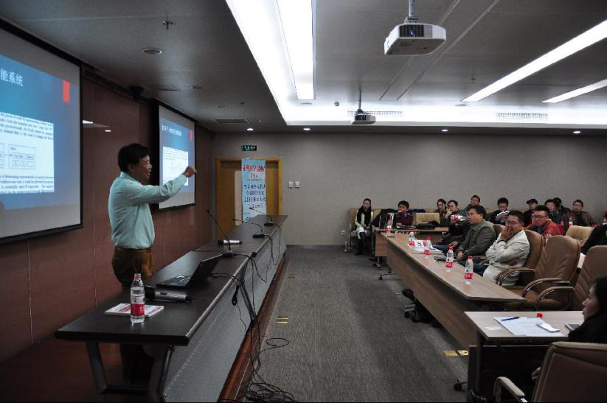

韩锋博士做讲座

中国科学院计算技术研究所蒋海博士做了题为“区块链技术原理与趋势”的报告。他认为，区块链的关键是去中心化信任，即需实现所有者、数据存储、交易验证的去中心化，所利用的关键技术有：P2P组网、账本结构、公示机制。蒋博士预测区块链可能会成为多重标准的协议，而目前，区块链还需解决技术方面和共识算法两方面的问题，技术方面，需解决对存储、读取的效率提升以及对对业务可扩展性支持；在共识算法中，需考虑去中心程度与性能效率的均衡问题。

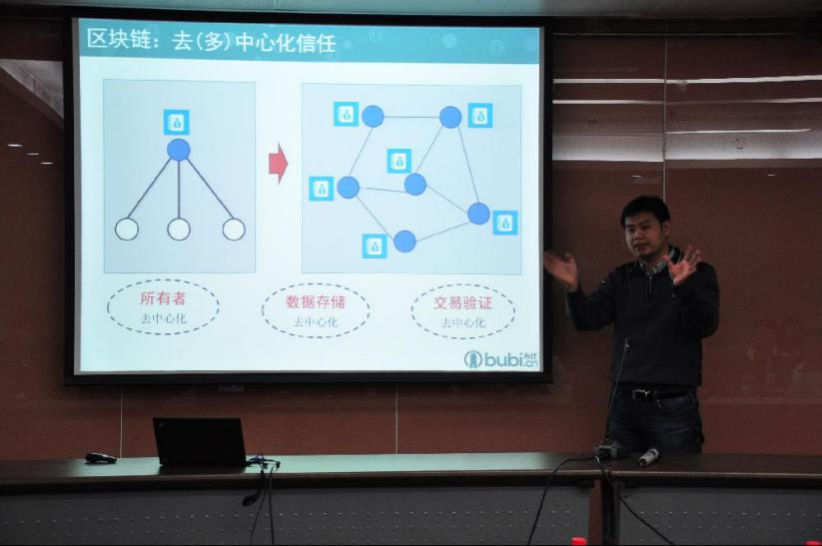

蒋海博士做讲座

我校信息学院院长朱建明教授做了关于区块链研究综述的报告，从比特币的产生、交易过程，分析了区块链技术在比特币中的应用。在此基础上，总结了区块链技术的研究现状，明确密码学在数字货币的基础性地位，并且指出以太块链能应用于经济系统，今后区块链是一个充满活力的研究领域。

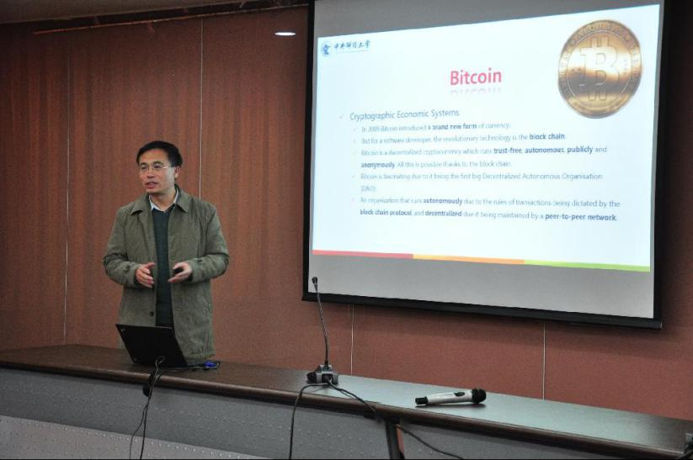

朱建明院长做讲座

本次论坛的成功举办将为国内区块链研究注入新的活力。信息学院将与各研究所及业内同仁，开展合作研究，共同解决问题，持续推进区块链的研究与发展。

<http://news.cufe.edu.cn/info/1003/8208.htm>

第一届全国高校互联网金融应用创新大赛启动仪式在我校举办

11月29日，第一届全国高校互联网金融应用创新大赛启动仪式在我校学院南路校区隆重举办。本次大赛由教育部科技发展中心主管，互联网应用创新开放平台联盟主办，中央财经大学承办，布比（北京）网络技术有限公司、北京创业公社投资发展有限公司等单位提供支持。

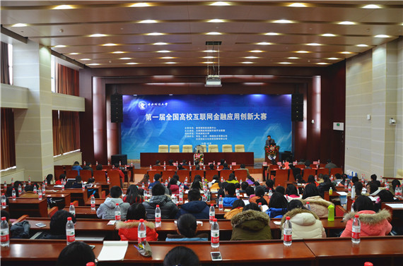

教育部科技发展中心李志民主任、教育部科技发展中心互联网应用创新开放平台联盟喻涛秘书长、教育部科技发展中心梁勇、北京创业公社投资发展有限公司品牌运营总监刘晓亮出席了此次会议。来自清华大学、对外经贸大学、新疆财经大学、东北财经大学、中科院、北京交通大学、江西财经大学、北京工商大学、上海对外经贸大学、河北经贸大学、兰州财经大学、浙江工商大学等全国多所高校的知名专家、学者，北京市报名参加大赛的其他高校的大学生及我校金融学院、信息学院的师生共计160余人参加了此次启动仪式。

本次大会由我校信息学院院长朱建明教授主持，共分为开幕式和主题演讲两个环节。

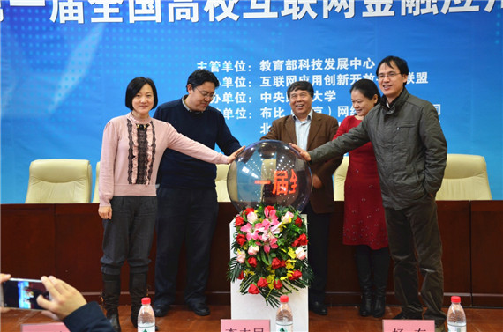

会上，中科院蒋海博士作了题为“区块链技术原理及互联网金融应用”的报告。区块链作为一种新的技术，在互联网金融领域具有广泛的应用前景。蒋博士向大家讲解了区域块技术的具体原理，并指出区域块技术第一次实现了从技术层面建立去中心化信用，通过具体案例说明了区块链在互联网金融中的应用。

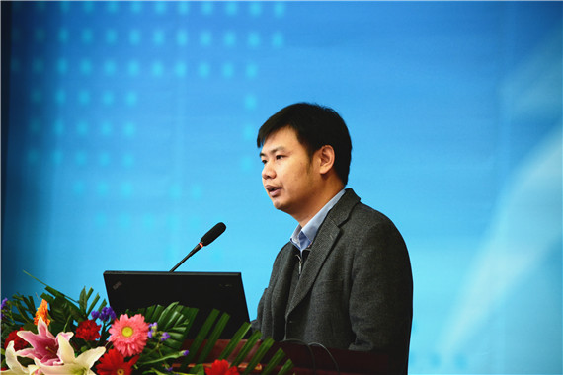

蒋海博士作报告

目前，互联网金融在国内方兴未艾，未来发展前景可观，潜力巨大。大学生作为我国重要的人才储备、创新的活跃群体，是推动创新发展进程的重要力量。此次大赛，对于推动互联网金融的发展、掀起大学生创新的热潮，有着重要的促进和发展作用。

我校信息学院与北京世纪互联宽带数据中心有限公司签署区块链战略合作协议

6月23日，2016（第十五届）中国互联网大会“云计算融合创新论坛”在京举办。会上，我校信息学院院长朱建明教授与北京世纪互联宽带数据中心有限公司副总裁、云CTO沈寓实博士共同签署了区块链战略合作协议。

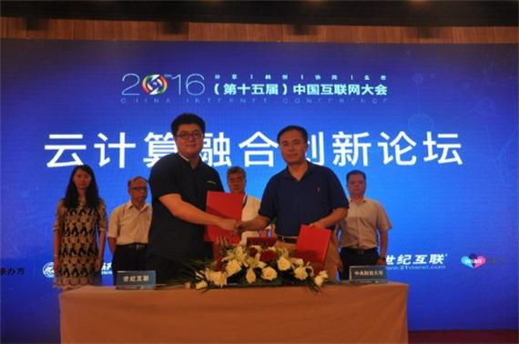

双方签署战略合作协议

区块链（Blockchain）技术作为比特币的主要技术，其优势在于去中心化、安全高效透明、成本低。这与现代金融发展和监管理念完全契合，是推动互联网金融规范健康发展的金融科技。区块链技术有可能重构包括银行、证券、保险、投融资在各金融领域的商业模式和运作方式。

近两年来，区块链技术引起了学术界、产业界的高度重视。“区块链：重塑经济与世界”、“区块链：改变未来世界格局”、“互联网已经颠覆世界，区块链却要颠覆互联网”、“区块链和数字货币正在重新定义21世纪的交易规则”等等已经成为人们的共识。2015年区块链技术吸引投资10亿美金，预计2016年将达到百亿美金。微软、IBM、富国银行、花旗银行、高盛集团、摩根大通、瑞银集团、摩根史坦利等国际企业集团和金融机构正在不断探索区块链技术在金融领域的应用，包括分布式帐本互操作性、隐私性、身份验证、扩展性等。

北京世纪互联宽带数据中心有限公司是全球具有重要影响力的网络空间基础设施创新服务提供商，也是中国最大的电信中立互联网基础设施服务提供商。近年来，世纪互联在区块链技术方面有很好的基础，特别是在区块链底层协议和应用方面已经取得了许多成果。

我校信息学院于2014年开始关注区块链技术，并建立了区块链研究团队，于2015年组织举办了“区块链发展论坛”。

此次与世纪互联共同开展区块链的战略合作，主要有三个目标：共同开设国内第一门区块链课程，并将这一门课程建设成为精品课，积极推动区块链技术的普及应用；建立区块链实验平台，为区块链研究提供基础环境；开展区块链项目研究，以世纪互联的先进技术和我们的研究团队，优势互补，共享成果，重点针对金融领域，开展区块链技术的研究，为区块链技术的应用的发展做出贡献。

与世纪互联共同开展区块链的战略合作将有利于推动区块链技术领域的学术研究及人才培养，为社会和企业培养更多区块链技术人才，推动信息技术更好地服务于金融领域的应用。

<http://news.cufe.edu.cn/info/1003/7763.htm>

中央财经大学—世纪互联区块链联合实验室在我校成立

发布时间：2016-07-06 来源：信息学院 浏览次数：679次

7月5日，我校与北京世纪互联宽带数据中心有限公司（以下简称世纪互联）启动了合作项目，成立了国内高校第一个基于区块链的联合实验室。

当前，互联网金融飞速发展，以依托于电子支付、云计算、社交网络以及搜索引擎等技术的各种新兴互联网金融业态层出不穷，区块链作为一种互联网金融创新，有利于经济转型发展，保障网络交易资金的安全，有效降低交易成本。

世纪互联在云计算领域深耕多年，是中国首家拥有国际一流技术水平的云计算服务提供商。2011年4月，世纪互联在美国纳斯达克上市，并于2012年3月被纳入纳斯达克全球互联网指数成分股。它是国内最早开展区块链研究的企业之一，已将区块链研究生列为公司未来发展的一个战略方向。我校与世纪互联成立联合实验室，采取校企合作方式，在国内传播区块链知识，培养区块链人才，能够积极推动区块链应用在关键领域落地。

本次启动仪式邀请了来自中国人民银行、国家开发银行、微软亚太、IBM、京东金融、德勤审计师事务所、布比公司、火币网、北京太一云、优识云创、比邻共赢以及世纪互联和国内研究区块链的知名专家、学者和部分企业代表，以及我校金融学院、税务学院、信息学院的部分师生参加。我校科研处处长李桂君教授出席了本次仪式。会议由我校信息学院党委书记章宁教授主持。

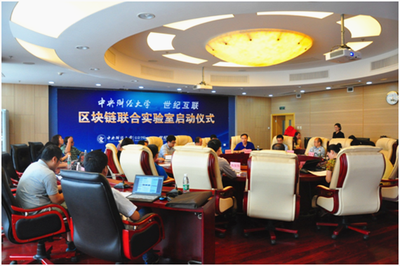

会议现场

仪式开始，首先由我校科研处处长李桂君教授致辞。李处长首先介绍了我校的基本情况和近年来科学研究所取得的成果，指出我校在保持传统财经领域的优势之下，需要在“互联网+”的浪潮下进一步拓展学科及研究方向。现在是全球化的时代，金融与信息化相结合谋求发展是大势所趋，区块链技术在金融等领域具有广阔的应用前景，对于促进我校的科研创新具有重要的意义。学校对开展创新性研究和研究性实验室的建立会给予大力支持，并希望双方加强产学研合作，产生大量丰硕成果。

随后，世纪互联创始人兼董事长陈升发言，向与会人员介绍了信息化的发展和世纪互联的历程。陈升董事长是我国最早开始关注和研究区块链技术的专家，他很早便认识到比特币的出现并非昙花一现，比特币采用的区块链技术的应用前景极为广泛。区块链技术将会是保障“互联网+金融”未来发展的关键底层技术，并希望能够打造成为类似TCP/IP协议一样的基础性底层平台。世纪互联与中央财经大学成立区块链联合实验室，共建区块链课程，推动产学研联动，实现双赢、协同创新，实验室将成为推动区块链技术在我国发展的重要平台。

信息学院院长朱建明教授发表了主旨讲话，朱院长表示，信息学院的学科特色是经济信息管理交叉，联合实验室的成立，将为学校不同学科的交叉融合发展提供环境和平台。区块链实验室的近期目标是：（1）开设国内第一门区块链课程，并将这一门课程建设成为精品课。（2）建立区块链实验平台，为区块链研究提供基础环境。（3）开展区块链项目研究，以世纪互联的先进技术和我们的研究团队，优势互补，共享成果，重点针对财经管理领域，开展区块链技术的研究，为区块链技术的应用的发展做出贡献。（4）共同组织召开学术会议，加强区块链技术的学术交流。

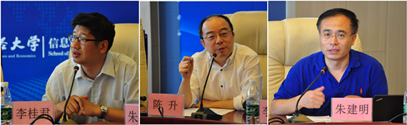

李桂君处长、陈升董事长、朱建明院长发言

随后我校科研处处长李桂君教授、信息学院朱建明教授、金融学院院长李建军教授及世纪互联陈升董事长，沈寓实副总裁、微软亚太科技有限公司程文凯副总裁共同为实验室揭牌。

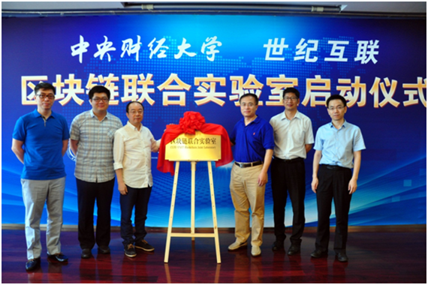

为实验室揭牌

为提高教学、科研及技术成果转的成效，准确把握区块链未来的学术方向，联合实验室专门成立了学术委员会进行指导，聘请国内知名专家担任学术委员会主任、副主任和专家委员，并向学术委员会成员颁发聘任证书。世纪互联副总裁沈寓实向与会嘉宾介绍了联合实验室合作项目的具体内容。

启动仪式还特别邀请国家开发银行研究院国际战略处处长吴志峰和我校信息学院段美姣老师做学术报告。吴志峰处长从区块链发展战略的角度出发，介绍了国内区块链研究现状，区块链的宏观背景知识，并提出了中央银行集中发行，央行和商行合作发行等区块链在金融领域的应用构想。段美姣老师从区块链技术角度出发，介绍了区块链的关键技术，以及区块链技术在CPS（信息物理融合系统）领域的应用。

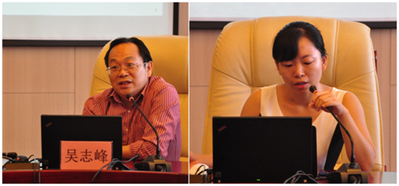

吴志峰处长和段美姣老师做学术报告

启动仪式最后节，区块链联合实验室学术委员会副主任、我校金融学院院长李建军教授，学术委员会委员中国人民银行软件开发中心副主任李家琪，我校财政税务学院副教授赵涛、世纪互联技术总监陈振国、IBM中国研究院高级研究员杨保华、布比创始人李军、火币网技术副总裁张健、比邻共赢CEO陈华、京东金融战略研究部总监陈龙强、北京太一云首席技术官丁江、德勤审计师事务所徐畅、优识云创科技创始人刘平君等先后发言，表达了对区块链技术应用的观点，并针对实验室发展提出了宝贵的意见和建议。

最后，朱建明院长做总结发言，他首先感谢与会专家对实验室成立的大力支持，其次也希望各位专家能够发挥能量，共同为实验室的发展而努力。中央财经大学与世纪互联强强联手，通过教学、科研和商业化深度融合，深化在区块链领域的合作，将有力地推动区块链新一代信息技术在金融领域的应用。

<http://news.cufe.edu.cn/info/1002/2468.htm>

魏鹏举教授受邀参加中华文化促进会“文化产权市场协作体”成立大会

发布时间：2016-09-18 来源：文化经济研究院 浏览次数：235次

9月18日，中华文化促进会文化产权市场协作体成立大会暨首届文化产权市场高峰论坛在京召开。我校文化与传媒学院院长、文化经济研究院暨国家文化创新研究中心主任魏鹏举教授受邀参加此次大会并主持首届文化产权市场高峰论坛。

在高峰论坛环节，魏鹏举教授主持了“中国文化产权市场的价值、规范、整合和发展机遇”主题对话，与会专家围绕中国文化产权市场的价值，规范文化产权市场行业自律，完善文化领域多层次资本市场，建立健全现代文化市场体系建设等方面展开了深入交流与探讨，旨在共同推进文化产业发展之道。在对话中，魏鹏举教授结合中国文化产业发展现状和文化金融领域的最新发展趋势，提出利用区块链技术更好服务于文化产业发展，实现文化资本共享。其观点对于推动文化产权市场的繁荣发展与良性循环具有重要借鉴意义。

<http://news.cufe.edu.cn/info/1003/7689.htm>

我校举办第二届金融信息安全暨区块链技术学术研讨会

发布时间：2016-09-28 来源：信息学院 浏览次数：356次

9月24日，由我校信息学院、中央财经大学-世纪互联区块链联合实验室主办的“第二届金融信息安全暨区块链技术学术研讨会”在我校专家宾馆报告厅成功举办。参加会议的来宾主要有来自金融行业、互联网公司和国立台湾大学、北京航空航天大学、北京邮电大学、中科院等高校的知名专家、教师、研究生以及我校信息学院的部分老师和学生。

本次研讨会的主题是“金融信息安全和区块链技术”。金融是国民经济的核心，金融信息安全至关重要。而区块链技术通过加密认证、分布式共识算法、智能合约等，按照时间顺序维护一个不可篡改、不可伪造的“去中心化”的共享总账，保障了用户在无需构建信任关系的前提下的交易安全，因此对金融科技及金融信息安全具有重要意义。

研讨会首先由我校信息学院院长朱建明教授致词。朱院长首先对莅临本次会议的专家和学者们表示了热烈的欢迎。他指出，当前金融科技对金融行业的发展具有重要影响，信息安全和区块链技术是当前最重要的金融科技。本次会议邀请金融业、互联网企业以及知名学者共同探讨金融信息安全和区块链技术的前沿学术问题，对于我校金融信息安全和区块链技术的教学和科研具有重要的促进作用。

上午的报告大会由我校信息学院信息安全系主任李洋副教授主持。

国立台湾大学的廖世伟副教授作了题为《区块链的智能合约：信任安全与机会挑战》的报告。廖教授指出，随着互联网的高速发展，世界正在向着自动化、智能化、anytime on-line的数字经济服务网络发展。而all-time、all-place、all-provider的数字经济服务网络势必需要一个信任机制——区块链。区块链是数字经济服务网络的基础建设之一。数字经济的信任问题可以概括为4D，即Duplication（伪造），Double Spending（多重消费），Dilution（滥发）和Data Lost（数据丢失）。数字经济以前发展缓慢的原因主要是是4D问题不能够很好的解决，而区块链技术能够一次性解决这4个问题。随后，廖教授介绍了区块链在现今的发展态势，例如全球已有超过45家银行组织组成R3联盟，共同研发区块链技术标准；多家央行已开展区块链技术研究；中国政府牵头成立中国区块链联盟等等。接下来，廖教授介绍了DAO的智能合约并详细阐述了针对该智能合约的“Race to Empty”攻击。他还详细介绍了区块链的特点：多中心化、信任机制、安全可靠、不可逆性、共同参与、公开透明、匿名性和无法篡改等，指出目前区块链最成功的应用就是比特币。最后，廖教授详细阐述了区块链点数管理平台的实际案例。

接下来，德勤亚太区投资管理业主管合伙人秦谊女士和德勤全球区块链的发起人Eric先生共同主讲。在题为《区块链与跨境支付》的报告中，Eric首先强调，区块链虽然拥有极大的应用价值，但它并不是可以解决一切问题的技术，并不是所有地方都能够运用区块链，所以找到区块链的落地点和运用点是目前最主要的问题。他认为，关于区块链应主要考虑三个问题：一是区块链的技术框架，即怎样将区块链融合进现有的系统中；二是行业参与者如何达成一定的共识；三是从监管和法律的角度探索区块链怎样去适应。因此，无论从技术角度、商业角度还是监管角度，区块链的运行都有一定的难度。接下来，Eric介绍了区块链的三个主要特点：保持记录、转移价值和智能合约。Eric指出，如果区块链运行场景中不包含这三条要素，那么此时区块链就不合时宜。接下来，他以跨境支付为例展示了区块链的成功案例，说明了区块链技术对于普通大众的广泛影响。在报告的最后，Eric再次指出，目前区块链在落地实验中遇到的最大的问题是“结合”。想要开发区块链场景和技术，找到与现有系统、监管条例、法律系统和有价值的需求相结合的方式是在开发区块链技术前所必须考虑的。报告由秦谊女士进行翻译和讲解。

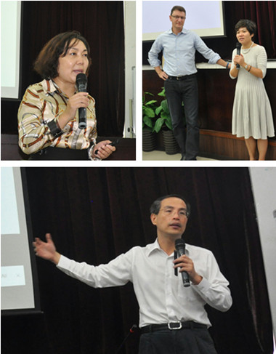

<http://news.cufe.edu.cn/info/1002/2365.htm>

我校成功举办《2016中国金融科技发展报告》金融区块链、金融网络安全与金融科技风险座谈会

发布时间：2016-11-10 来源：信息学院 浏览次数：115次

10月31日，由中国电子金融产业联盟、中国互联网协会互联网金融工作委员会主办、我校信息学院承办的《2016中国金融科技发展报告》金融区块链、金融网络安全与金融科技风险座谈会在我校学院南路校区学术会堂举办。中国电子金融产业联盟、中国互联网协会互联网金融工作委员会秘书长江艾芸、我校信息学院院长朱建明到会并发表致辞。来自金融行业、互联网公司和科研单位的专家学者、工程技术人员以及在校研究生等共计40余人参加了座谈会。

江艾芸秘书长在致辞中简要介绍了互联网金融科技在我国的发展态势和互联网金融工作委员的工作任务，指出编撰《2016年中国金融科技发展报告》的目的在于展示我国金融科技发展的新成果并为金融创新提供新思路，感谢中央财经大学和各位专家的大力支持，希望与会专家对初稿内容进行研讨以推动报告的完成和行业的发展。朱建明院长介绍了我校在本次报告撰写中承担的重要任务，同时表达了我校与业界进一步交流、合作的期望。

座谈会分上午和下午两个半场。上午座谈会讨论的主题为“金融区块链”一章内容，我校信息学院信息安全系主任李洋副教授担任主持。

我校信息学院信息安全系高胜老师介绍了本章内容的编写思路和内容要点。来自中国工商银行、中国农业银行、中国银行、北京农商银行、中国人寿、阳光保险、安永、太一云科技等金融机构及企业的多位专家代表就高胜老师对区块链这一新兴概念的深刻理解和详实丰富的技术案例搜集工作表示赞赏，并给出了具体、详实的意见。高胜老师对各位专家的宝贵意见表示感谢并给出修改方案。

<http://news.cufe.edu.cn/info/1003/7536.htm>

信息学院召开经济管理类专业培养方案论证会

发布时间：2017-04-01 来源：信息学院 浏览次数：507次

3月30日下午，信息学院在学术会堂604召开了经济管理类专业培养方案论证会，邀请中国人民大学商学院院长、国际信息系统学会中国分会主席毛基业教授，北京大学光华管理学院、北京大学贫困地区发展研究院常务副院长、教育部教学指导委员会管理科学与工程专业委员会委员雷明教授，北京交通大学经济管理学院副院长、中国物流学会副会长施先亮教授，清华大学经济管理学院、《信息系统学报》执行主编黄京华教授对三个学科（专业）培养方案进行论证。信息学院信息管理系、电子商务系部分教师参加了此次会议，会议由信息学院副院长王秀利主持。

在本次会上提到，产业经济学硕士专业将新设互联网经济和金融科技两个方向。金融科技方向主要研究从根本上影响金融业的各类技术创新，包括支付、保险、借贷、众筹、区块链、理财、投资、交易、数据分析、金融安全等领域，开设有《金融科技创新》、《大数据分析》、《区块链与数字货币》等方向课程。

<http://news.cufe.edu.cn/info/1003/7305.htm>

计算机类专业培养方案及公共课改革方案专家论证会举行

发布时间：2017-04-05 来源：信息学院 浏览次数：308次

3月31日下午，信息学院在学术会堂604召开计算机类专业培养方案论证会，邀请北京航空航天大学计算机学院、教育部高等学校计算机类专业教学指导委员会秘书长马殿富教授，中国石油大学计算机系、教育部文科计算机教学指导委员会委员陈明教授，北京大学信息科学技术学院焦文品教授，北京交通大学研究生院副院长、计算机与信息技术学院刘吉强教授，北京理工大学计算机学院副院长、网络与信息安全学科方向责任教授、中国人工智能学会常务理事祝烈煌教授对三个学科（专业）培养方案进行论证。信息学院院长朱建明、党委书记章宁和计算机科学与技术系、信息安全系部分教师参加了此次会议。论证会由信息学院副院长王秀利主持。

基于云计算、大数据、物联网、区块链等信息技术对社会经济发展产生的巨大影响，信息学院开展了计算机类专业（包括计算机科学与技术、信息安全本科和软件工程专业硕士）的教学改革。一方面将最新的信息技术纳入教学体系，区块链技术纳入2017级信息安全本科必修课，另一方面积极与财经类专业深度融合。依托我校财经背景，在计算机科学与技术、网络空间安全、软件工程等学科下发展出鲜明的专业特色。

<http://news.cufe.edu.cn/info/1003/7271.htm>

信息学院与国家电网电子商务公司共建教学实践基地

发布时间：2017-04-28 来源：信息学院 浏览次数：274次

4月27日上午，我校教学实践基地授牌仪式在祥龙商务大厦五楼报告厅举行。我校信息学院院长朱建明、电子商务系主任唐小毅、副主任汤健、信息管理系副主任杨虎，国家电网电子商务公司网络信息化中心主任、汇通金财公司董事长龚政、互联网金融实验室负责人何清素及相关人员出席了授牌仪式。

仪式上，龚政董事长回顾并总结了中央经财大学与电子商务公司和互联网金融实验室在互联网征信、信息安全、区块链等前沿技术合作历程与成果，对双方下一步的合作与发展前景进行了展望。他表示，国家电网电子商务公司有信心和决心，在更高的层次、更广阔的领域不断创造出与高校教育教学改革需要相适应的新模式和新经验。携手中央财经大学，为培养高水平高素质的人才队伍和国家电网电子商务公司加速发展提供坚强的人才支撑。互联网金融实验室负责人就实验室的发展定位、人才队伍建设以及科研成果做了汇报，同时就做好实践基地做了发言。

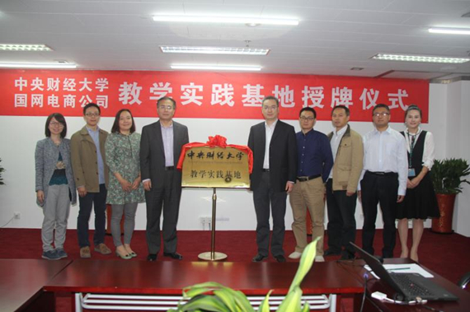

国家电网电子商务公司互联网金融实验室重点围绕互联网金融风险评估与防控、征信体系及数字货币、互联网绿色金融及共享金融、安全支付及电力交易电子凭证等领域，聚焦核心技术、核心业务和核心应用，持续提升实验研究能力，强化关键技术研究突破，推进互联网金融创新发展。信息学院将与互联网金融实验室在实践教学和科研项目方面进行合作，共建教学实践基地，共同推动电子商务和互联网金融的发展。

<http://news.cufe.edu.cn/info/1003/7247.htm>

区块链技术及应用学术论坛暨实验室学术委员会第二次会议举行

6月17日，由中央财经大学—世纪互联区块链联合实验室主办的区块链技术及应用学术论坛暨实验室学术委员会第二次会议在学术会堂604成功举办。

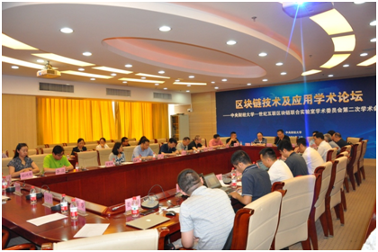

会议现场

本次会议邀请了来自世纪互联、中国人民银行、国家开发银行、国家电网电子商务公司、互联网协会互联网金融委员会、中国信息通信研究院、火币网、布比公司、太一云科技、新华保险等国内研究区块链的知名专家、学者和部分企业代表，以及我校金融学院、财政税务学院、信息学院的部分师生参加。会议由实验室主任、我校信息学院院长朱建明主持。

朱建明院长在致辞中介绍了一年来区块链实验室的建设情况以及所取得的主要成果，包括：在教学上，已率先为研究生开设《区块链技术》课程，并将于9月份完成区块链教材编写及出版工作；在项目上，发布了中财校园链应用成果，已完成了国内首个校园区块链的概念验证工作；在科研上，已申请了区块链技术发明专利1项，举办了第二届金融信息安全暨区块链技术学术研讨会，并参与了中国互联网金融协会牵头的《中国金融科技发展概览（2016）》编写工作。

世纪互联创始人兼董事长陈升发言。陈升董事长肯定了一年来区块链实验室所取得的成果，并阐明本次会议召开的重要意义，介绍了区块链发展现状及未来趋势，并指出区块链实验室的建设能有效实现协同创新、产学研联动等作用，推动区块链技术及应用发展。

我校区块链实验室研究生魏锴展示了中财校园链的原型系统。该系统基于G-coin区块链平台实现在校学生行为信息验证，并分别从学生、管理员、企业人员三个方面演示了中财校园链的使用情况，完成相关区块链概念验证工作。

火币网CEO朱嘉伟、布比公司姜景峰、能源区块链实验室曹寅、中国信息通信研究院的卿苏德博士及我校信息学院高胜博士分别作主题报告。朱嘉伟介绍了区块链在数字货币和数字资产方面的应用以及近年来区块链的投资规模，并从资产安全风险、投机风险、匿名风险、反洗钱等方面介绍了区块链面临的挑战，介绍了美国、欧盟、亚洲等国家对区块链政策及监管趋势和区块链对全球的影响和改变，着重介绍了火币网资产投资评估模型。姜景峰简要介绍了布比公司，从系统层面和业务节点层面介绍布比区块链部署架构，资产、溯源、存证等区块链商业属性以及区块链商业落地路径，介绍了布比在供应链金融方面的所做的探索。曹寅介绍了区块链在能源互联网的应用和当前能源互联网发展瓶颈以及能源行业的多边关系复杂性；并介绍了能源区块链实际应用所面临的效率低、安全漏洞与隐私泄露、智能合约和上层应用安全等问题；他最后以碳资产为例介绍了基于区块链部署的绿色资产数字化平台。卿苏德博士介绍了区块链在物联网中的应用及相关标准的推进工作、物联网发展中的行业痛点，及区块链+物联网所带来的改进；介绍了区块链+物联网在传感器数据的存证和溯源、共享经济、能源交易、电动汽车充电及无人机的安全通信等方面的应用、区块链+物联网的应用阻碍及改进思路和数据中心联盟在可信区块链标准方面的进展工作。高胜博士介绍了区块链理论基础与关键技术、区块链概念、技术特性、部署形式及典型平台以及所面临的主要技术挑战，从区块链参考架构、加密技术、共识算法、智能合约安全性、隐私保护、跨链技术研究等方面介绍了当前区块链技术研究现状及未来发展趋势。

朱建明院长做总结发言。他表示，将进一步深化区块链教学及科研工作，推动区块链技术及应用创新。本次区块链技术及应用学术论坛的成功举办为区块链研究者和开发者们搭建起了良好的交流平台。

<http://news.cufe.edu.cn/info/1002/2006.htm>

金融学院金融科技系正式成立

9月2日上午，我校金融学院金融科技系成立大会暨金融科技前沿讨论会在学术会堂604会议室举行。

金融学院院长李建军首先做了基调发言，他指出，金融与科技融合，科技助推金融创新是近200年来的金融发展的主要特征。近年来，互联网、云计算、大数据、区块链、人工智能等技术快速发展，在金融领域得到广泛应用，形成了金融科技范畴，改变了传统金融生态，引起了金融各业的变革，对金融人才提出了更高的要求。建立在传统经济学框架下金融教育面临严峻的挑战，金融教育应该考虑培养科技与金融交叉复合型人才。在此背景下，金融学院在国内高校中率先成立金融科技系，以金融科技人才培养为导向，以金融科技学术前沿问题研究为支撑，打造人才培养、理论研究、创新引领的金融科技教育平台和开放型智库平台。

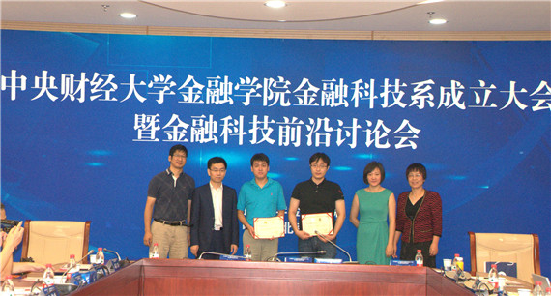

金融科技系主任聘任仪式

<http://news.cufe.edu.cn/info/1002/1931.htm>

我校38项课题获2017年度国家自然科学基金资助立项

发布时间：2017-09-08 来源：科研处 浏览次数：1142次

2017年度国家自然科学基金项目评审工作已经结束，经过专家严格评审，我校共计38项课题获得资助立项，其中面上项目16项，青年科学基金项目19项，海外及港澳学者合作研究基金项目1项，应急管理项目2项，共资助直接费用1174.5万元。

**2017年国家自然科学基金项目立项名单**

|  |  |  |  |
| --- | --- | --- | --- |
| **负责人** | **所在单位** | **项目名称** | **项目类别** |
| 段美姣 | 信息学院 | 基于区块链的信息物理融合系统数据安全与隐私保护机制研究 | 青年科学基金项目 |

<http://news.cufe.edu.cn/info/1002/1905.htm>

院庆三十周年学术讲座

——“安全简史之区块链新视角，在笑声中体会信息安全”

2017年11月15日下午，信息学院在沙河主教219举办了院庆三十周年学术讲座“安全简史之区块链新视角——在笑声中体会信息安全”。本次讲座有幸邀请到了北京邮电大学教授杨义先老师。信息学院院长朱建明教授，信息学院副院长冯海旗教授出席主持讲座

作为我国信息安全领域的带头人，杨教授首先与同学们分享了他在这一领域的研究成果。杨教授指出，如今世界的科学研究在安全这一领域尚未形成体系，他通过长时间研究撰写《安全通论》《安全简史》，希望能在安全领域建立统一的基础理论，完善业界的安全观。两本书中，《安全通论》探究精微，专业性强，《安全简史》深入浅出，科普性强。

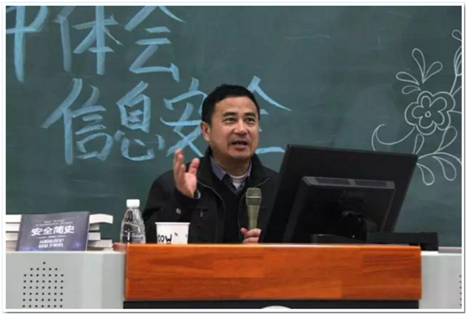

主讲人杨义先教授

在正式引入“区块链”的概念之前，杨教授以独特视角向同学们阐述了“钱”的概念。他指出，钞票并不是真钱，原因是信任基础不牢固，会受到多种社会因素的干扰，甚至在极端情况下一文不值。真正的钱“基于信任上帝”，即无发行机构，发行数量不可被操纵。在此之后，杨教授对“区块链”进行了类比和诠释。他将区块链比作虚拟世界的“家谱”，家谱是独立的，却有多个拷贝，这是区块链同样具备的性质。随后，杨教授深入浅出地阐释了区块链的几个特性“去中心化”“开放性”“自治性”。

在互动环节中，信息学院的教师和学生们积极地向教授询问关于区块链、信息安全的相关问题，教授针对他们的问题进行了简明扼要的回答。同时，杨教授也告诉同学们，想在一个领域一直钻研下去，首先最重要的，便是兴趣。一个人只有在对一件事情充满兴趣的时候，才能充满动力，乐此不疲。他寄语同学们要对知识怀揣着一颗好奇心，永远保持对知识的兴趣，这样才能在将来的学业生涯中“走得稳，走得快”。

<http://news.cufe.edu.cn/info/1098/13254.htm>

第三届中国金融信息安全暨区块链技术学术研讨会举行

发布时间：2017-12-05 来源：信息学院 浏览次数：615次

12月2日，由中国网络空间安全协会主办，我校信息学院、《网络与信息安全学报》杂志社、中关村区块链产业联盟承办的“第三届中国金融信息安全暨区块链技术学术研讨会”在我校学术会堂举办，研讨会的主题为“金融信息安全和区块链技术”。来自中国网络空间安全协会、中国科学院、中国信息通信研究院、世纪互联、北京航空航天大学、中国银行和北京交通大学、北京理工大学、贵州大学、西南财经大学、江西理工大学等高校的教师、研究生和企业的部分专家、以及我校信息学院部分老师和学生参加了研讨会。

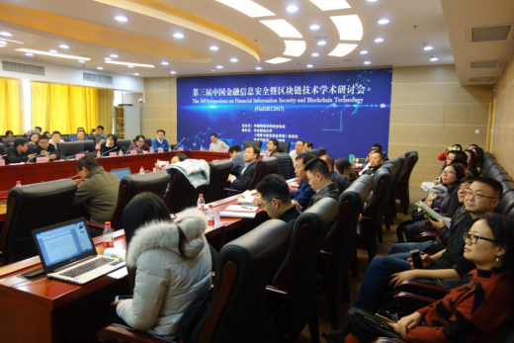

研讨会现场

开幕式由我校信息学院院长朱建明主持，中国网络空间安全协会副秘书长赵宏志致词。赵宏志指出，金融信息安全和区块链技术是网络空间安全的重要研究内容，本次研讨会对推动网络空间安全的发展和丰富网络空间安全研究具有重要意义。中央财经大学是我国金融信息安全的重要研究基地，本次会议将进一步加强与中央财经大学的联系，共同推动金融领域信息安全的发展。

大会围绕主题开展了主题报告、论文宣讲和区块链沙龙。大会主题报告在学术会堂604举行，金融信息安全和区块链技术领域的5位知名专家到会演讲。

中国信息通信研究院云计算与大数据研究所主任魏凯作了题为《区块链的进展与可信区块链标准》的报告。魏凯从比特币创世区块谈起，介绍了区块链技术的进展，指出在互联网经济过去30年与未来30年的钟摆式发展进程中，区块链技术寄托着构建分布式商业体系的美好憧憬；而近期区块链的发展脱虚向实是主旋律，国内金融机构纷纷加速布局，催生了多样化的区块链技术方案。他介绍了数据中心联盟可信区块链工作组在可信区块链标准方面的工作已走向国际化，可信区块链标准包含3个部分：区块链技术参考框架、总体要求与评价指标、评测方法，并介绍了可信区块链联盟和开放实验室。

世纪互联集团高级研发技术总监周振辉作了题为《兰考普惠金融区块链技术平台》的报告，从农村信用现状、互联网+普惠金融、政府规划及农村普惠金融的痛点等角度介绍了兰考普惠金融区块链技术平台项目的实施背景和建设环境，详细介绍了项目建设方案，包括数字身份中心系统、普惠金融平台以及平台的五层技术支撑、开放统一接口、隐私权限侧链、区块链即服务等特色，介绍了数字身份APP私钥丢失的解决方案，展示了项目综合指挥中心。

中国区块链技术创新与应用联盟秘书长、北京航空航天大学计算机学院朱皞罡教授作了题为《基于区块链与智能合约的医疗数据交换与临床决策支持》的报告，分析了数据汇集的双重瓶颈，指出数据的三权分立是必然趋势；介绍了智能合约与一般合同的差别，并指出智能合约应用的困境，提出了基于认知计算的形式化智能合约，并将其应用到医疗知识计算化，展示了交互式智能合约、易购资源协同计算场景下多链多合约（MCMC）计算架构；介绍了该架构在LiGHT临床决策支持系统、胎儿先天性心脏病等大数据诊断方面的应用，对临床试验时间、预测未来恶化准确率方面都有非常显著的改善；介绍了该系统在跨境边小贸易—中越边境贸易中的应用，指出区块链与智能合约已成为数字社会数据交换与业务协同的新模式。

北京航空航天大学伍前红教授以《区块链—价值互联网的数字基因》为题，从区块链的架构、特点、典型应用等各方面介绍了区块链的诞生与发展，并通过与生物基因的对比，指出区块链是价值互联网的数字基因；介绍了区块链的共识机制、激励机制及代表性案例；分析了数字货币的价值产生与流通，从价值、价格、效用三个方面进行了辨析，分析了发行、交易、流通等生命周期中出现的安全、隐私与监管问题与解决方案；介绍了团队在可支持匿名与追踪数字货币系统、安全线下/链下电子支付系统等方面的工作。

下午大会设置论文宣讲论坛和区块链沙龙两个分会场，自中央财经大学、西南财经大学、北京交通大学、江西理工大学、北京理工大学、贵州大学等多所高校的9位论文作者到会宣讲，并与参会的学者、代表及师生进行了深入的讨论和交流，探讨了金融信息安全与区块链技术及其相关领域最新的研究进展及发展趋势。

区块链沙龙上，中链科技有限公司、布比（北京）网络技术有限公司、北京合链共赢科技有限公司和北京航空航天大学的代表们先后发言，介绍了区块链应用的最新进展和所面临的问题，探讨了区块链的技术和应用问题。

<http://news.cufe.edu.cn/info/1002/1774.htm>

经济学院大信区块链研究中心成立仪式暨区块链研讨会举办

发布时间：2017-12-29 来源：经济学院 浏览次数：905次

12月21日，大信金融集团与我校经济学院签订战略合作框架协议，充分发挥各自专长及资源优势，共同开展和推动区块链及相关技术研发及创新性应用。双方联合香港区块链学会等专业机构共同发起成立内设科研机构“中央财经大学经济学院大信区块链研究中心”，并邀请境内外专家学者召开了区块链研讨会。

上午，中心成立仪式隆重举行。大信金融集团有限公司董事长、我校经管86校友黄强，经济学院院长李涛，党委书记雷洪峰，副院长陈斌开，党委副书记郭冬梅，院长助理顾炜宇，大信金融集团顾问王泽方，大信金融集团总经理浦萌，经济学院金哲松教授，校友工作委员会主任徐学慎副教授参加此次仪式，仪式由院党委书记雷洪峰主持。

经济学院院长李涛教授首先致辞，他提到，成立区块链研究中心是具有前瞻性和重大意义的，他期待“大信区块链研究中心”可以成为加强校友与学院联结的新的强有力的纽带，中心可以在促进学院学科建设、人才培养、社会服务方面发挥积极作用，也期盼在双方的共同努力下区块链研究能够更快地实现落地和转换。大信金融集团董事长黄强校友希望“大信区块链研究中心”作为校企合作的平台，可以成为校友反哺学校发展的新模式。中心可以着力在培养储备区块链专业人才、在助力城市产业布局与转型、在促进学校教学实践和双创工作扮演重要角色，实现校友企业与学校事业发展的互惠双赢。院长助理顾炜宇副教授作为“大信区块链研究中心”拟聘主任，详细介绍了“大信区块链研究中心”的筹备情况和未来研究规划。与会人员也分别结合自己分管工作和研究领域就中心的建设和发展提出了积极的建议。

上午，黄强董事长代表大信金融集团、李涛院长代表经济学院在战略合作框架协议上签字并交换文本。黄强董事长、李涛院长、陈斌开副院长、金哲松教授、顾炜宇副教授共同为“大信区块链研究中心”揭牌。经济学院大信区块链研究中心正式成立。

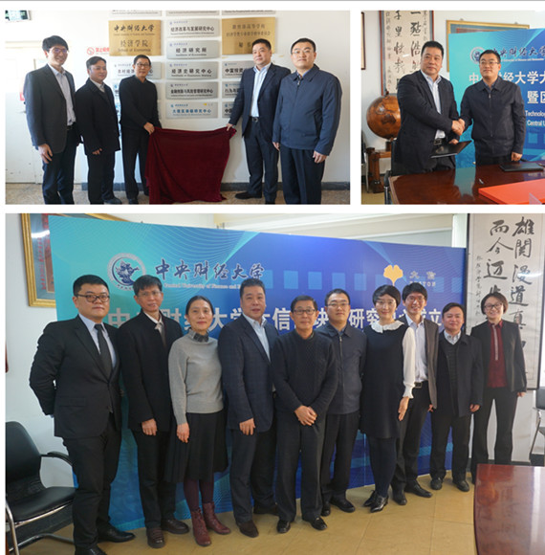

下午，作为中心成立后的第一次活动，大信区块链研究中心专家委员会委员聘任仪式暨区块链闭门研讨会在主教学楼1305会议室正式召开，经济学院党委书记雷洪峰、副院长史宇鹏、金哲松教授、蒋选教授、徐学慎副教授，大信金融集团黄强、王泽方、浦萌，与来自中国信息科技服务协会(ITTS)、中国区块链研究联盟、北京区块链技术应用协会、香港区块链学会等机构的薛君敖、杨帆、马君豪、徐立春、梁威、马文星、郝志栋、白云峰等专家出席了研讨会。

会议由“大信区块链研究中心”主任、院长助理顾炜宇副教授主持。大会聘任ISO SC40工作组专家薛君敖博士、香港区块链协会会长马君豪先生、中国互联网金融协会惩戒委员会主任并中关村互联网金融研究院副理事长杨帆博士、北京区块链技术应用协会会长并中科金财科技公司董事长朱烨东博士、中关村区块链产业联盟副秘书长并根源链联合创始人王立仁先生、金电联行科技公司征信事业部总经理范文清先生、弗瑞德投资管理公司投资事业部总经理白云峰先生、百度金融战略合作部资深经理马文星先生、量子星云金融外包服务公司联合创始人郝志栋先生等9名专家为“大信区块链研究中心专家委员会委员”。

随后，香港区块链协会会长马君豪先生就“分布式账本”，ISO SC40工作组专家薛君敖博士就“Blockchain Standardization Using Ontology”，中国区块链研究联盟代表、根源链创始人并运营总监徐立春先生就“区块链驱动的金融创新”，大信金融集团顾问王泽方先生就“区块链技术的应用与发展”先后进行主题演讲。在之后的交流中，与会专家表达了对中心成立的祝贺，就如何进一步加强和促进香港与内地、国内外区块链研究体系的合作和发展进行了讨论。

<http://news.cufe.edu.cn/info/1003/6814.htm>